Agent 学会了自我进化：Ace-Skill 框架 +35% 的背后
赛博维特 赛博维特 2026年5月22日 14:35 广东 1人
你花了几万块买了一台顶级 GPU，部署了一个 72B 的多模态 Agent。跑了几轮，发现自己和同事每天有三分之一的时间在调 Prompt、换模型、排查幻觉。
你想：「是不是得换一个更大的模型？」

停下来。这个问题可能不在模型。

阿里高德团队最近发了一篇论文，给出了一个完全不同的答案——Ace-Skill，一个让 Agent 自己让自己变强的框架。不需要换模型、不需要重新训练、不需要增加参数。就靠一套协同进化机制，Agent 在多模态工具使用基准上的准确率提升了 35.46%。

一个 35B 的 MoE 开源模型，靠着这套自进化框架，直接匹敌甚至超越了闭源模型。

这不是调参，这是范式升级。

今天这篇文章，拆解 Agent 自进化的 3 个关键维度，提炼一套 6 步落地方法论，让你看清这个方向到底在发生什么。
[该类型的内容暂不支持下载]

一、Agent 的能力瓶颈：不是模型不够聪明，是学习方式太原始

先看一个很典型的场景——

你部署了一个 Agent 处理客服工单。第一天跑得不错，准确率 75%。你想提高，怎么办？

方案 A：换 GPT-5，月费飙升，准确率提到 82%，但成本翻了 4 倍。
方案 B：雇两个 Prompt 工程师，花两周微调指令模板，准确率提到 79%。
方案 C：继续在现有模型上堆更多 few-shot 范例，结果检索噪音越来越大，准确率反而掉到了 73%。

这三种方案的共同问题是什么？Agent 的能力上限被锁死在两个地方——模型的固有能力和人工调优的天花板。

Ace-Skill 的团队在研究多模态 Agent 时发现了一个更深层的问题。现有的Agent自进化方法陷入了一个恶性循环：

- Agent 执行任务时，产生的 rollout（试错轨迹）大量浪费在低价值的简单样本上——已经会了的任务反复做，真正需要攻克的难样本反而被淹没。
- 这些低质量的 rollout 进入知识库后，产生知识干扰——不同任务的经验混在一起，检索时噪声大于信号。
- 被污染的知识又反过来指导下一轮 rollout，让 Agent 在错的方向上越跑越偏。

换句话说，Agent 不是没在「学习」，而是在「无效学习」。

Ace-Skill 要做的事很明确：打破这个恶性循环，把它扭转为良性循环。

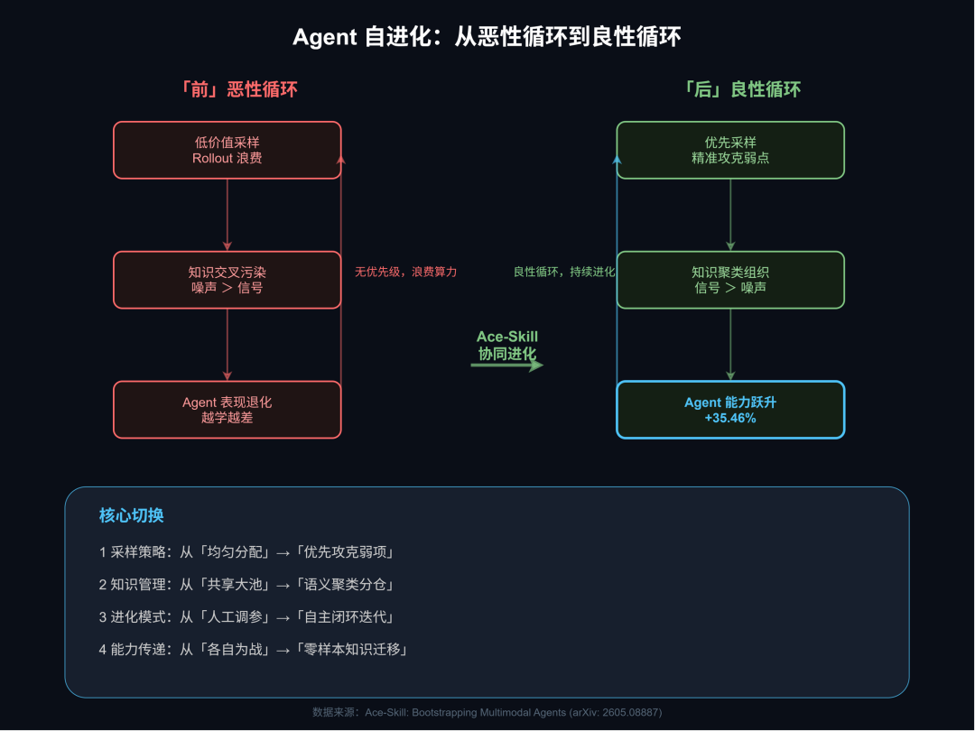

二、拧螺丝的两个扳手：优先采样 + 集群组织

Ace-Skill 框架的核心就两块，但对得极度精准。就像一台发动机只需要修两个零件，整台机器就顺了。

扳手一：优先采样器 + 惰性衰减能力追踪

传统的 Agent 训练是「做一道题，检查一遍，全对全错一起练」。

Ace-Skill 换了个逻辑：优先练那些 Agent 「差一点就会」的题目。

它维护一个叫 Lazy-Decay Proficiency Tracking 的追踪表，记录 Agent 在每个能力维度上的掌握程度。关键设计是「惰性衰减」——不是每跑一次就更新一次得分，而是让得分缓慢自然衰减。只有当 Agent 真的在某类任务上表现不稳定时，追踪表才会反映出来。

这样做的效果是：采样预算被精准地分配到了「低熟练度、高信息量」的样本上。 Agent 不再浪费时间在自己已经烂熟的任务上重复劳动。

扳手二：集群化知识组织器

常规做法是把所有 rollout 的经验扔进一个共享知识库，靠向量检索召回——听起来合理，实际效果惨不忍睹。

原因是：一个「订机票」任务的经验和「查天气」任务的经验，在向量空间()里可能因为共享相似的 API 调用模式而被混在一起检索。Agent 需要订机票的最佳实践，结果召回了一堆查天气的技巧——知识交叉污染。

Ace-Skill 的做法是语义聚类：把不同任务的经验按语义分组存储，每类任务只从自己相关的知识簇里检索。

这个改动看似简单，效果却惊人——知识检索的信噪比大幅提升，Agent 在执行每类任务时拿到的都是高度相关的先验经验。

这两个扳手拧在一起，发生了什么？

一个协同进化的良性循环：

Markdown
精度高的 rollout → 高质量的知识 → 更好的知识组织
↑ ↓
更精准的采样 ← 能力追踪更准确 ← Agent 在难任务上表现更好
Markdown
这就是 +35.46% 的来源。 不是单一因素，是这套循环跑起来之后，每一轮进化都在正反馈叠加。
更让人兴奋的是，这个框架训练出来的知识，可以零样本迁移到更小的模型——9B 甚至 4B 模型，直接继承大 Agent 进化出来的行为模式，不需要额外训练。

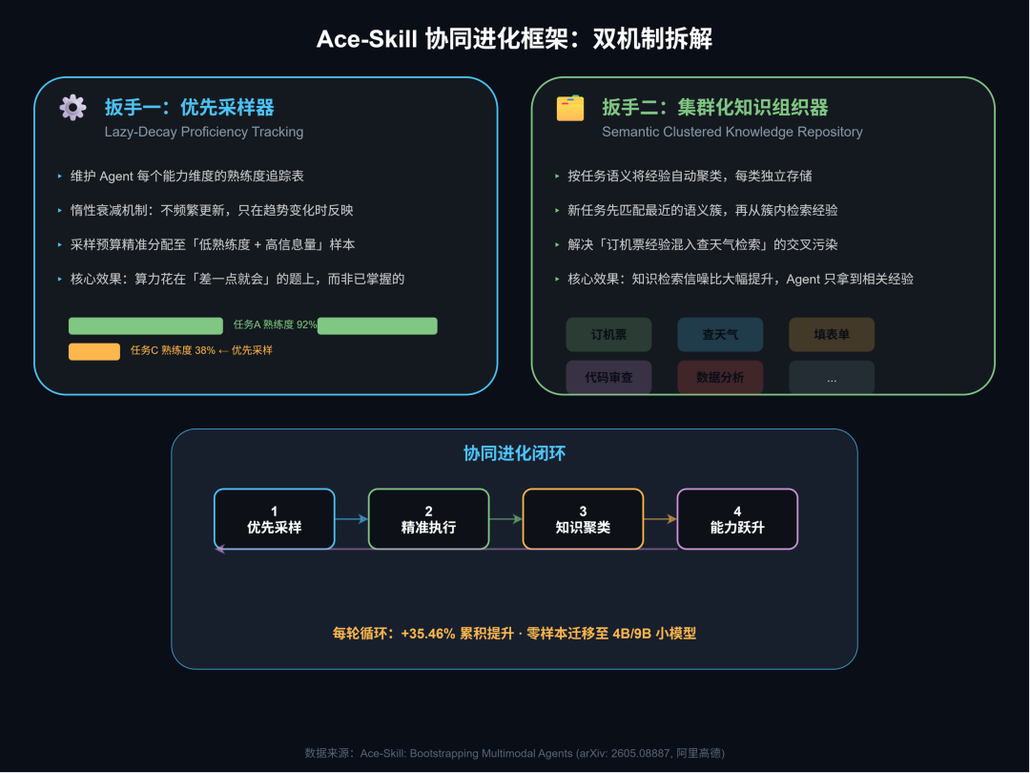

三、进化的另一半：为什么要做「原生多模态 Agent」

把 Agent 自进化这件事说清楚，还需要补另一块拼图：基础模型本身的架构。

Ace-Skill 解决了「怎么让 Agent 学会学习」。但 Agent 在学什么？学的是多模态任务——要看截图、识图标、操作 GUI、分析视频。

传统的多模态模型是怎么做的？把一个视觉编码器「外挂」到语言模型上，视觉信息走一个单独的通道进入推理流。视觉是辅助插件，不是核心推理组件。

智谱 AI() 的 GLM-5V-Turbo 团队在技术报告里总结了三条定律，第一条直接点破了这个问题：

> 「底层感知是基石——视觉感知不是预处理完就可以丢弃的低级模块，它持续制约着高级推理能力。」

他们从预训练阶段就把视觉能力植入了模型的核心架构，而不是等到微调阶段再「贴上去」。具体做法包括：

- CogViT 视觉编码器：403M 参数，两阶段预训练（蒸馏式掩码图像建模 + 对比式图文对齐），使用 NaFlex 动态分辨率
- MMTP()（多模态多Token预测）：用共享特殊 token 代替直接传视觉嵌入，避免显存爆炸的同时降低通信复杂度
- 在 30+ 个任务类别上联合 RL 训练，让不同任务的思维模式在训练中自然迁移

效果呢？Design2Code 基准上，GLM-5V-Turbo 拿了 94.8 分，对比 Claude Opus 4.6 的 77.3——领先了将近 22%。而且价格只有 Claude 的十分之一。
Ace-Skill 和 GLM-5V-Turbo 的关系不是「二选一」，是「分层互补」——
- GLM-5V-Turbo 解决的是 Agent 的「硬件」问题：从架构层面让模型原生适配 Agent 任务
- Ace-Skill 解决的是 Agent 的「软件」问题：让同一个模型通过自进化持续变强
把这两块拼在一起，就是 Agent 自进化的完整图景：原生架构 × 进化算法。

四、Agent 自进化的三个维度

不看单一框架的细节，Agent 自进化这件事在 2026 年有几个清晰的演进方向。我把它们归纳为三个维度——

维度 1：从「事后记忆」到「结构化经验」

传统 Agent 记住的是「上一轮做了什么」，存进日志就完事了。新的范式要求 Agent 把经验结构化——不是存一段文字，而是把经验拆解为「场景→动作→结果→反思」的因果链条()。

Ace-Skill 的集群组织器是这样，Robo-Cortex 的「双粒度认知记忆」（短期反思记忆 + 长期原则库）也是这样。

这背后的逻辑很简单：能被检索的经验才叫经验，否则就是噪音。
金句：Agent 的记忆不是硬盘，是索引。

维度 2：从「人工标注信号」到「自主进化信号」

让 Agent 自进化的前提是——你得告诉它什么叫「变强了」。

传统方法靠人工打分、标注好坏。但这不 scalable——你不可能给 Agent 每一个任务都配上人类评委。

Ace-Skill 用能力追踪表的惰性衰减自动识别哪里需要练，iReasoner 用内在推理一致性作为自主打分信号——Agent 的自进化正在脱离对人工标注的依赖。

这意味着什么？意味着 Agent 可以在无监督环境下持续自我优化，不再需要一整个标注团队在背后喂数据。
金句：Agent 最好的教练不是人类，是它自己的失败记录。

维度 3：从「单一Agent进化」到「跨模型知识迁移」

Ace-Skill 最被低估的一个结果是：大模型进化出的知识，可以零样本迁移到小模型。

35B MoE 模型通过协同进化积累的经验库，直接加载到一个 9B 甚至 4B 的模型上，小模型的能力立刻跃升——不需要重新训练，不需要蒸馏。

这意味着 Agent 自进化的 ROI 被成倍放大了：进化一次，所有体量的模型都能受益。 大 Agent 就像蜂巢里的「工蜂」，飞出去采集经验，回来之后整个蜂群都变得更聪明。

五、Agent 自进化的 6 步落地框架

理论说完，下面是实操。如果你在团队里正在搭建 Agent 系统，这 6 个步骤可以当作检查清单——

第 1 步：定义能力边界

先搞清楚你的 Agent 在哪些任务上强、哪些任务上弱。不是凭感觉——用数据画一张能力雷达图。

具体做法：
- 把 Agent 的任务拆成 N 个能力维度（比如：表单填写、信息检索、工具调用、跨步骤推理……）
- 每个维度跑 50-100 个测试用例，记录准确率
- 画出能力边界，标出「强区」（>85%）和「弱区」（<60%）
这一步的核心产出：一份能力矩阵，知道钱该花在哪。

第 2 步：设计进化信号

什么叫「变强了」？你得定义清楚。

进化信号至少分两层：
- 表层信号：任务成功率、步骤完成率、用户满意度
- 深层信号：错误类型的分布变化（是语法错还是逻辑错？）、任务泛化能力（同类型新任务的表现）
原则：进化信号必须是可自动计算的，不能依赖人工评分。

第 3 步：优先采样策略

这是 Ace-Skill 教给我们最重要的一课——把算力花在「差一点就会」的样本上。

实操建议：
- 维护一个能力追踪表，记录每个维度的熟练度
- 引入惰性衰减机制——不频繁更新，只在趋势变化时反映
- 采样时优先选「低熟练度 + 高信息密度」的样本

如果你资源有限，这一步的 ROI 最高。因为这本质上是在优化「学习效率」，不需要任何额外的模型成本。

第 4 步：知识聚类组织

别把所有经验扔进一个大池子。

按任务语义聚类，每类任务只从自己的知识簇里检索。做法：
- 对历史经验做语义向量聚类（k-means 或 HDBSCAN 都可以）
- 新任务进来，先匹配到最近的簇
- 只从该簇内部检索相关经验
你不需要很复杂的架构——一个简单的聚类层叠在现有知识库上面，就能显著降低知识干扰。

第 5 步：多轮验证闭环

自进化不是「跑一轮就完事」。

设计一个闭环流程：
- Agent 执行任务 → 产生 rollout
- 进化信号评估 rollout 质量 → 高质进入知识库，低质丢弃
- 知识库组织更新 → 重新聚类
- 下一轮采样按新的能力追踪表分配 → 回到第 1 步
关键：这个闭环必须自动化运行，人工只做异常监控。

第 6 步：跨模型知识迁移

如果你团队里同时跑着多个体量的 Agent（大模型做复杂推理、小模型做高频调用），一定要做知识迁移。

把大模型进化出的经验库直接加载到小模型上，验证泛化效果。如果小模型表现有明显提升（通常能拿到 60-80% 的增益），就值得把这一步做成流水线的一部分。
这一步是 Agent 自进化 ROI 的放大器。
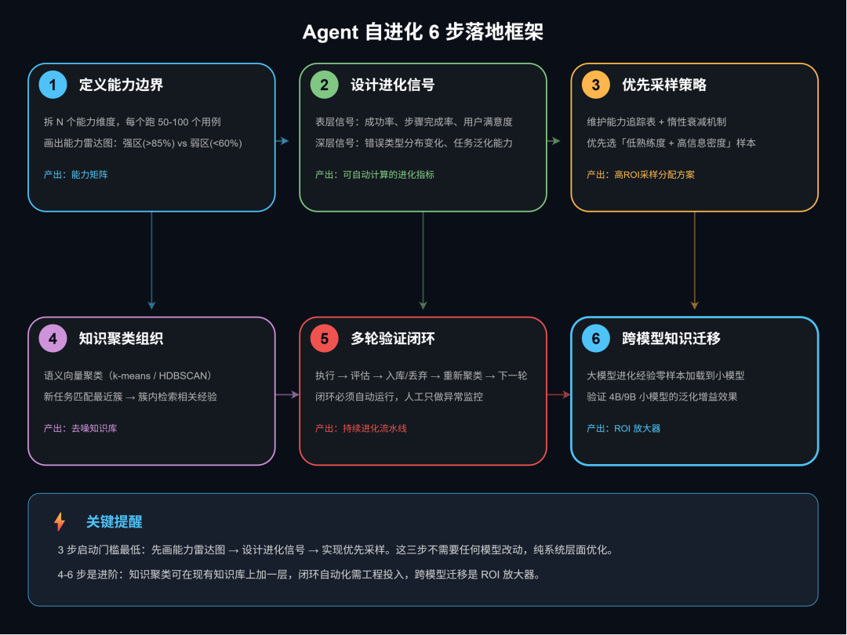

六、对实际应用的 4 个直接影响

影响 1：Agent 的边际成本()可以递减
传统思维：Agent 做越多任务 → 模型/API 成本线性增长。
自进化思维：Agent 做越多任务 → 经验越丰富 → 效率越高 → 单位成本下降。

Ace-Skill 的 35B 开源模型匹敌闭源模型的表现，已经把这条路走通了。

影响 2：小模型不再是二等公民
零样本知识迁移意味着，一个 4B 模型继承了 35B 模型的进化经验后，可以在特定任务上达到接近大模型的水准。这对边缘部署和成本敏感场景有直接价值。

影响 3：Agent 的「调试」从 Prompt 工程变成能力追踪
现在的 Agent 出问题，你的第一反应是「改 Prompt 试试」。未来的 Agent 出问题，你的第一反应会是「看能力追踪表，哪里掉了」。
从「手修」到「自修」——这才是 Agent 进化的本质。

影响 4：开源 Agent 的竞争力在快速追赶
Ace-Skill 和 GLM-5V-Turbo 都是国内团队的开源产出。在 Agent 自进化这个方向上，开源模型和闭源模型的差距正在以肉眼可见的速度缩小。

七、总结清单

[该类型的内容暂不支持下载]
Agent 自进化的本质——不是换更大的模型，是换更好的学习方式。

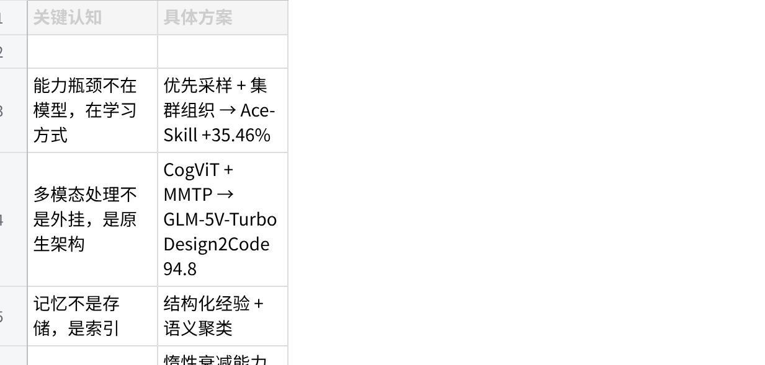
点击图片可查看完整电子表格

从今天开始，先做第一件事：给你的 Agent 画一张能力雷达图。 知道它哪里强、哪里弱、哪里「差一点就会」——这是自进化的起点。

而这个起点，可能比你想象中近得多。

参考：https://mp.weixin.qq.com/s/2-WNLWCpNA3wByGYlHIcBA

